**DECLARAÇÃO DE TRANSFERÊNCIA DE DIREITOS AUTORAIS**

Os autores abaixo assinados do manuscrito intitulado “**QUESTIONÁRIO PARA AVALIAÇÃO DA PROMOÇÃO DE ATIVIDADES FÍSICAS DE LAZER PARA GESTANTES**” transferem os direitos autorais do presente artigo à Revista Brasileira de Atividade Física e Saúde, caso o mesmo seja aceito na presente revista.



**Silvio Aparecido Fonseca**



**Juliana Rafaela Andrade da Silva**

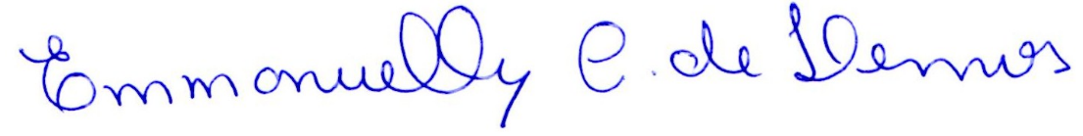

**Emmanuelly Correia de Lemos**

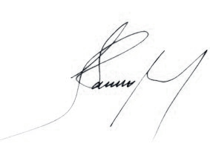

**Mauro Virgílio Gomes de Barros**

Ilhéus, BA, 01/12/15.